Secretaria Municipal de Educação
E.M.E.B. Professor Vitoldo Alexandre Czech
Diretora: Lucélia Aparecida Gabrielli
Assessora Pedagógica: Maria Claudete T. Gervásio
Assessora Administrativa: Rosane Eva Bucco
Professor (a): Jaqueline Demartini
Disciplina: Inglês
Série/ano: 3º ano Data ...../....../.......
Aluno (a)..................................................................

ATIVIDADE DE INGLÊS - 3º ANO

CATANDUVAS, APRIL 19TH 2021

TODAY IS MONDAY

GREETINGS AND COMMANDS – CUMPRIMENTOS E COMANDOS

COMPLETE COM OS SEUS DADOS. PRESTE ATENÇÃO NAS DICAS QUE A TEACHER VAI DAR.

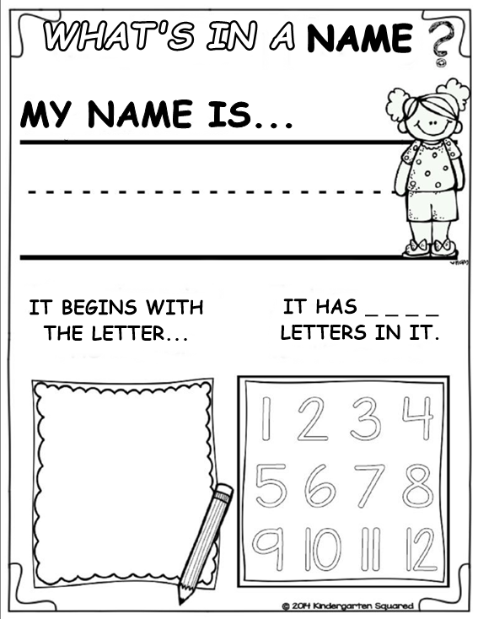
ESCREVA AQUI A PRIMEIRA LETRA DO SEU NOME.
ESCREVA SEU NOME AQUI.
PINTE A QUANTIDADE DE LETRAS QUE TEM O SEU NOME.

